Calcul du rayon d’un arc de cercle
La loi des cosinus, apparemment mal connue a été utilisée à bon escient dans un précédent post... Stepping of a polygon (c’est le titre du post précédent, sous forme de lien)
pour résoudre un problème d’atelier courant.
Ici, nous utilisons un théorème un peu plus obscur pour démêler un autre problème d'atelier.
Supposons que nous ayons un arc de cercle comme sur la figure APBXA ci-dessous. Il peut s'agir d'un fragment d'engrenage, d'un segment important que vous souhaitez reproduire, ou même d'un parterre de fleurs que vous souhaitez étendre. Comment allez-vous déterminer le rayon du cercle dont est issu le segment?
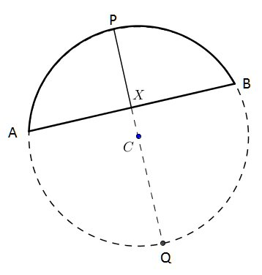
Nous allons utiliser le théorème des cordes sécantes. Il dit que si deux cordes se coupent à l’intérieur d’un cercle, leurs segments sont respectivement en relation mathématique. Une description complète avec démonstration se trouve ici...
https://en.wikipedia.org/wiki/Inters...chords_theorem
Le théorème des cordes sécantes dit que:
XP x XQ = XA x XB
Définitions:
c = AB ; c = longueur de la corde
h = XP ; h = "hauteur" du segment
qui sont des choses que l’on peut mesurer à partir des segments, puis, en les remplaçant dans la formule du téorème des cordes, nous avons :
(c/2)^2 = h x XQ
qui permet de calculer XQ
XQ = c^2/(4h)
Le diamètre, PQ = PX + XQ et
PX + XQ = h + c^2/(4h) = (4h^2 + c^2)/(4h)
et le rayon du cercle, CQ, est la moitié de ce diamètre
r = CQ = (4h^2 + c^2)/(8h)

